2018~2019学年度南京、盐城高三教学情况调研（三）
物 理 2019.05
注意事项：
考生在答题前请认真阅读本注意事项
1．本试卷包含选择题和非选择题两部分。考生答题全部答在答题卡上，答在本试卷上无效。本次考试时间为100分钟，满分值为120分。
2．答题前，请务必将自己的姓名、准考证号（考试号）用书写黑色字迹的0.5毫米签字笔填写在答题卡上，并用2B铅笔将对应的数字标号涂黑。
3．答选择题必须用2B铅笔把答题卡上对应题目的答案标号涂黑。如需改动，请用橡皮擦干净后，再选涂其它答案。答非选择题必须用书写黑色字迹的0.5毫米签字笔写在答题卡上的指定位置，在其它位置答题一律无效。
本试卷共8页，包含选择题(第1题～第9题，共9题)、非选择题(第10题～第16题，共7题)两部分．本卷满分为120分，考试时间为100分钟．

一、单项选择题：本题共5小题，每小题3分，共计15分．每小题只有一个选项符合题意．
1. 物理学中用磁感应强度B表征磁场的强弱，磁感应强度的单位用国际单位制(SI)中的基本单位可表示为( )
A. B. C. D.

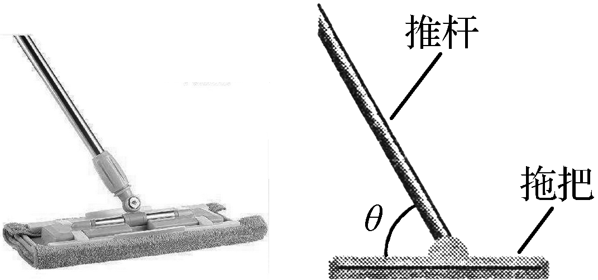
2. 拖把是打扫卫生时的常用工具．在某次卫生大扫除的过程中，某同学在用拖把擦地时沿推杆方向对拖把施加了推力F，此时推杆与水平方向的夹角为θ，且拖把恰好做匀速直线运动，如图所示．已知拖把与地面之间的动摩擦因数不变，保持推力F的大小不变，减小F与水平方向的夹角θ，则下列说法中正确的是( )
A. 拖把所受合外力保持不变
B. 拖把一定开始做加速运动
C. 拖把对地面的压力可能不变
D. 拖把所受的摩擦力可能不变

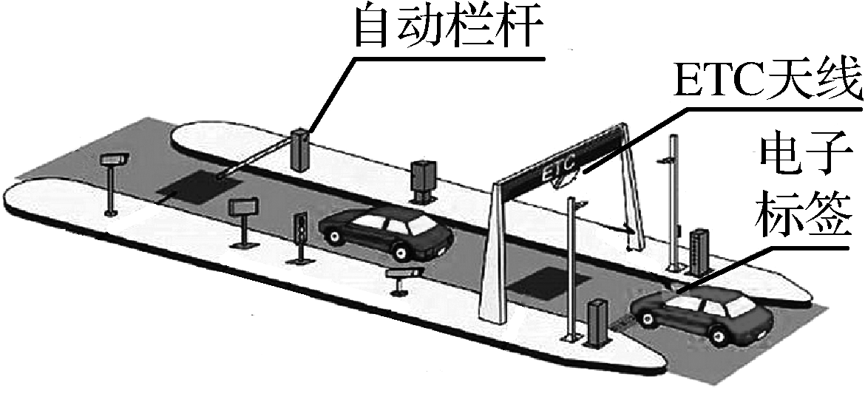
3. 高速公路的ETC电子收费系统如图所示，ETC通道的长度是识别区起点到自动栏杆的水平距离．某人驾驶汽车以6 m/s的速度匀速进入识别区，ETC天线用了0.3 s的时间识别车载电子标签，识别完成后发出“滴”的一声，司机发现自动栏杆没有抬起，于是采取制动刹车，汽车刚好紧贴栏杆停下．已知司机的反应时间为0.7 s，刹车的加速度大小为5 m/s²，则该ETC通道的长度约为( )
A. 3.6 m B. 5.4 m
C. 6.0 m D. 9.6 m
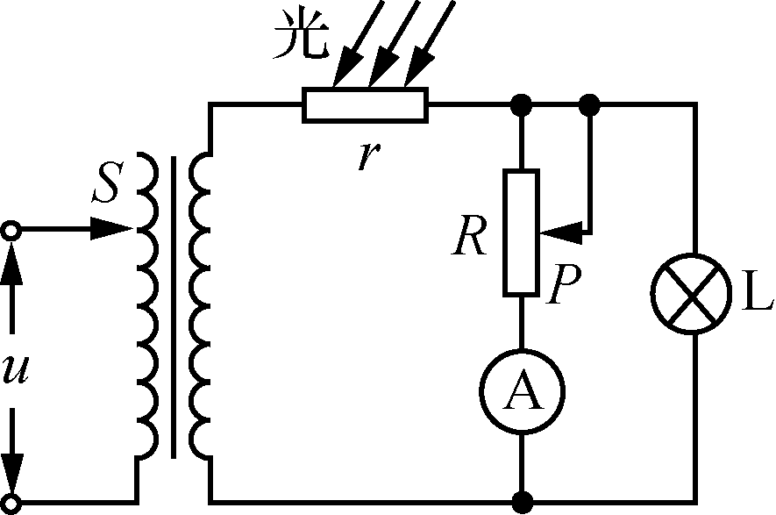
4. 如图所示，理想变压器电路原线圈匝数可调，调节触头为S，副线圈电路中r为光敏电阻，光敏电阻的阻值随光照的增强而减小，滑动变阻器R与灯泡L并联在电路中，关于电路变化问题，下列说法中正确的是( )
A. 保持S位置和光照强度不变，将P向上滑，灯泡L变亮
B. 保持S位置和光照强度不变，将P向下滑，电流表示数变小
C. 保持P位置和光照强度不变，将S向下滑，光敏电阻的功率变小
D. 保持P位置和S位置不变，使光线变暗，原线圈的输入功率变大

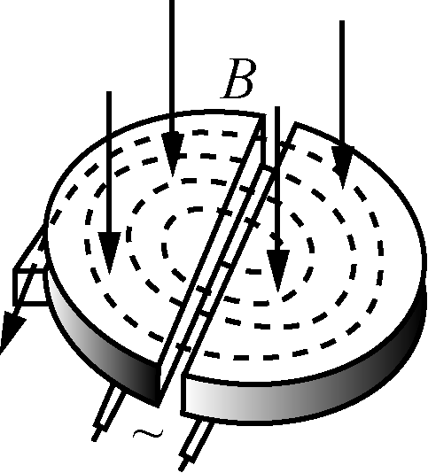
5. 如图所示为回旋加速器示意图，利用回旋加速器对H粒子进行加速，此时D形盒中的磁场的磁感应强度大小为B，D形盒缝隙间电场变化周期为T，加速电压为U.忽略相对论效应和粒子在D形盒缝隙间的运动时间，下列说法正确的是( )
A. 保持B、U和T不变，该回旋加速器可以加速质子
B. 只增大加速电压，H粒子获得的最大动能增大
C. 只增大加速电压U，H粒子在回旋加速器中运动的时间变短
D. 回旋加速器只能加速带正电的粒子，不能加速带负电的粒子

二、 多项选择题：本题共4小题，每小题4分，共计16分．每小题有多个选项符合题意，全部选对的得4分，选对但不全的得2分，错选或不答的得0分．
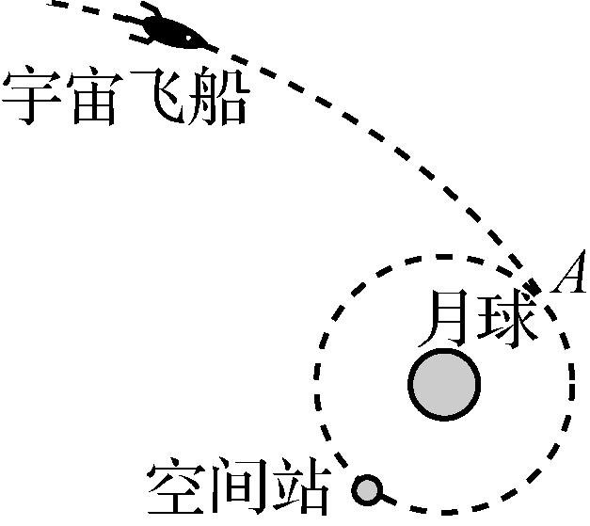
6. 嫦娥四号已成功降落月球背面，未来中国还将建立绕月轨道空间站．如图所示，关闭动力的宇宙飞船在月球引力作用下沿地—月转移轨道向月球靠近，并将与空间站在A处对接，已知空间站绕月轨道半径为r，周期为T，万有引力常量为G，月球的半径为R，下列说法中正确的是( )
A. 宇宙飞船在A处由椭圆轨道进入空间站轨道必须点火减速
B. 地—月转移轨道的周期小于T
C. 月球的质量为M＝
D. 月球的第一宇宙速度为v＝
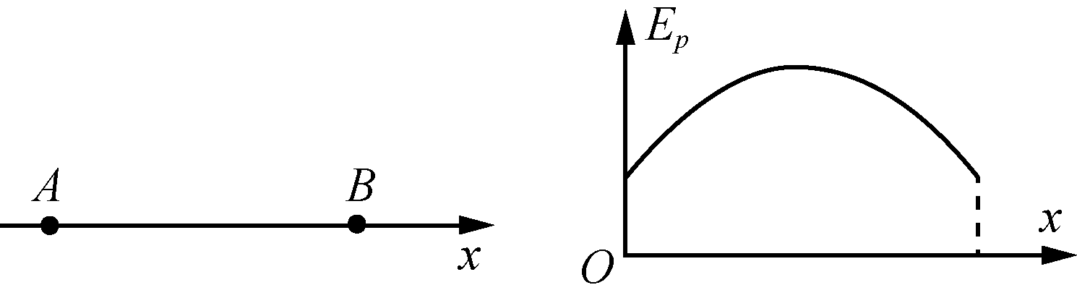
7. A、B为电场中一直线上的两个点，带正电的点电荷只受电场力的作用，从A点以某一初速度沿直线运动到B点，其电势能E_{p}随位移x的变化关系如图所示．则从A到B过程中，下列说法正确的是( )
A. 点电荷的速度先增大后减小
B. 空间电场是某负点电荷形成的
C. 电荷所受电场力先减小后增大
D. 空间各点的电势先升高后降低

8. 目前无线电能传输技术已经比较成熟，如图所示为一种非接触式电源供应系统．这种系统基于电磁感应原理可无线传输电能，两个感应线圈可以放置在左右相邻位置，如图所示．利用这一原理，可以实现对手机进行无线充电．不计线圈的电阻，下列说法中正确的是( )
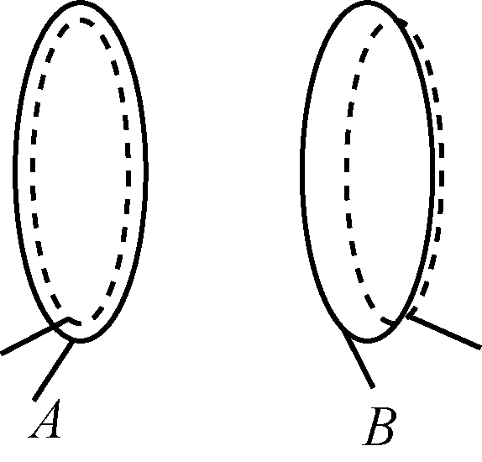
A. 若A线圈中输入恒定电流，B线圈中就会产生感应电动势
B. 只有A线圈中输入变化的电流，B线圈中才会产生感应电动势
C. 在电能传输中，若只增加A、B间的距离，B线圈中感应电动势变大
D. 若只增加A线圈中电流的变化率，B线圈中感应电动势变大

9. 如图所示，光滑水平面OB与足够长粗糙斜面BC交于B点．轻弹簧左端固定于竖直墙面，用质量为m₁的滑块压缩弹簧至D点，然后由静止释放滑块，滑块脱离弹簧后经B点滑上斜面，上升到最大高度，并静止在斜面上．换用相同材料、质量为m₂的滑块(m₂>m₁)压缩弹簧至同一点D后，重复上述过程．不计滑块经过B点时的机械能损失，下列说法中正确的是( )
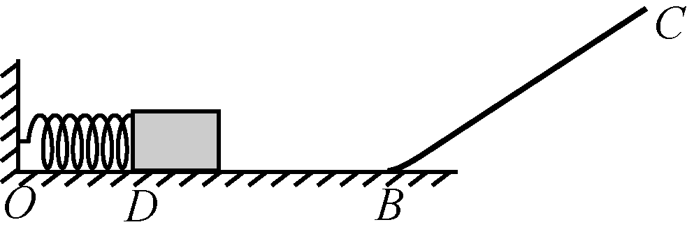
A. 两滑块到达B点的速度相同
B. 两滑块沿斜面上升过程中的加速度相同
C. 两滑块上升到最高点的过程中克服重力做的功相同
D. 两滑块上升到最高点的过程中因摩擦产生的热量相同

三、 简答题：本题分必做题(第10、11、12题)和选做题(第13题)两部分．共计42分．
【必做题】
10. (10分)如图甲所示，气垫导轨上质量为M的滑块通过轻质细绳绕过滑轮与质量为m的钩码相连，绳子的悬挂点与拉力传感器相连，遮光条宽度为d.气源开通后，滑块在绳子拉力的作用下由静止释放，遮光条通过光电门的时间为Δt，拉力传感器的读数为F.不计滑轮质量、不计滑轮轴、滑轮与轻质细绳之间的摩擦．
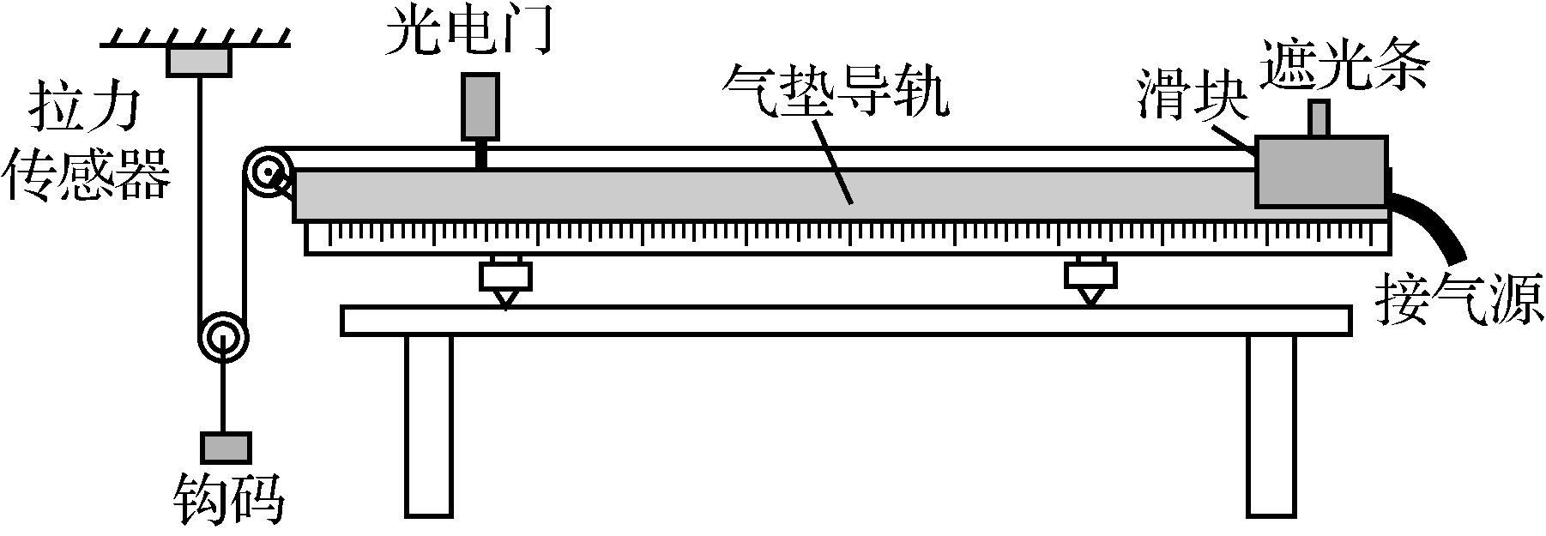
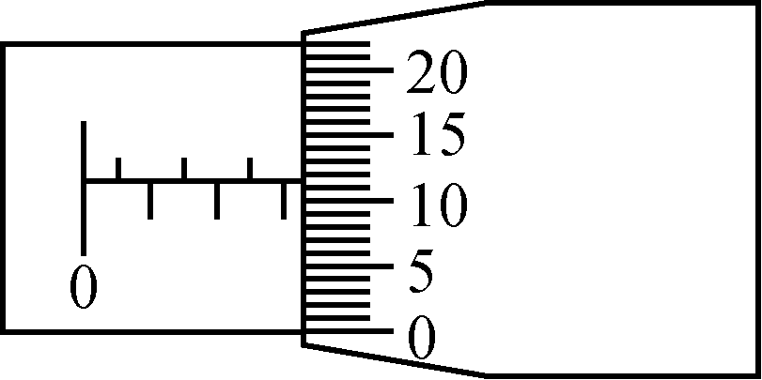

甲 乙
(1) 某同学用螺旋测微器测遮光条宽度，螺旋测微器示数如图乙所示，d＝________mm.
(2) 某学习小组的同学欲“探究绳子拉力对滑块做功与滑块动能变化的关系”，记录滑块释放时遮光条与光电门的距离L及其通过光电门的时间Δt，得到一系列L和Δt的数据．通过图象法处理数据时，为了获得线性图象应作________(选填“L”“L”或“L(Δt)²”)图象，该图象的斜率k＝________(用题中所给字母表示)．
(3) 该小组同学利用所测数据计算发现：绳子拉力F做的功总小于滑块动能的变化量．若实验中数据的测量均是准确的，分析出现这一意外情况的可能原因是________．
A. 没有满足“钩码质量m远小于滑块质量M”这一条件
B. 滑块运动过程中存在阻力
C. 没有调节气垫导轨水平
D. 拉滑块的细绳与气垫导轨不平行
(4) 在排除意外情况后，用上述装置和相应数据研究系统(含滑块、钩码)机械能是否守恒，若运动过程中系统机械能守恒，则满足下列________关系式．
A. F＝M B. FL＝(M＋m)
C. mgL＝M＋m D. mg＝M＋m

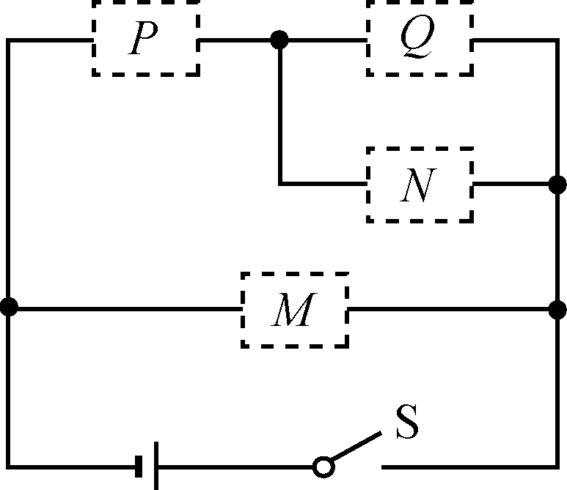
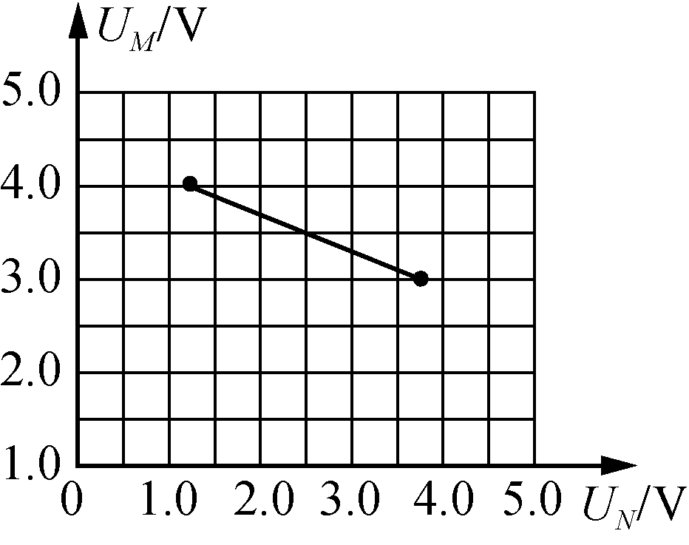
11. (8分)实验小组要测定一个电源的电动势E和内阻r，已知电源的电动势约为5.0 V、内阻约为几欧姆，可用的实验器材有：
待测电源；
电压表V₁(量程0～6 V)；
电压表V₂(量程0～3 V)；
定值电阻R₁(阻值5.0 Ω)；
滑动变阻器R₂(阻值0～15.0 Ω)；
开关S一个，导线若干．
甲 乙
(1) 实验小组的某同学利用以上器材，设计了如图甲所示的电路，M、N是电压表，则电压表M应是________(选填“V₁”或“V₂”)，P、Q分别是定值电阻R₁或滑动变阻器R₂，则P应是________(选填“R₁”或“R₂”)．
(2) 按照电路将器材连接好，先将滑动变阻器调节到最大值，闭合开关S，然后调节滑动变阻器的阻值，依次记录M、N的示数U_{M}、U_{N}.
(3) 根据U_{M}、N_{N}数据作出如图乙所示的关系图象，由图象得到电源的电动势E＝________V，内阻r＝________Ω.(结果保留两位有效数字)

12. [选修3－5](12分)
(1) 对以下物理知识的理解中，正确的有________．
A. α射线的穿透能力较弱，用厚纸板就能挡住
B. 动能相等的质子和电子，它们的德布罗意波长也相等
C. 放射性元素钋的半衰期为138天，100 g的钋经276天，已发生衰变的质量为75 g
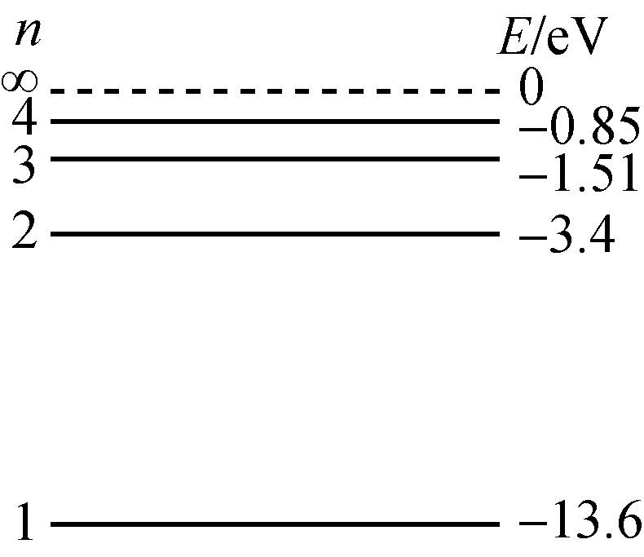
D. 质子、中子、α粒子的质量分别为m₁、m₂、m₃，两个质子和两个中子结合成一个α粒子，释放的能量是(m₁＋m₂－m₃)c²
(2) 氢原子的能级图如图所示，现让光子能量为E的一束光照射到大量处于基态的氢原子上，氢原子能发出3种不同频率的光，那么入射光光子的能量E为________eV.若某种金属的逸出功为3.00 eV，则用上述原子发出的三种光照射该金属，产生的光电子的最大初动能的最大值为________eV.
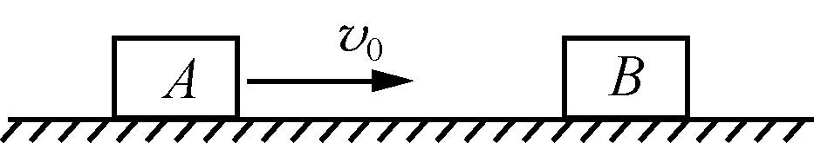
(3) 如图所示，两个滑块A、B静置于同一光滑水平直轨道上．A的质量为m，现给滑块A向右的初速度v₀，一段时间后A与B发生碰撞，碰后A、B分别以v₀、v₀的速度向右运动，求：
①B的质量；
②碰撞过程中A对B的冲量的大小．

13. 【选做题】本题包括A、B两小题，请选定其中一小题，并作答．若多做，则按A小题评分．
A. [选修3－3](12分)
(1) 以下四个说法中正确的有________．
A. 水流的速度越大，水分子的热运动越剧烈
B. 物体由大量分子组成，其单个分子的运动是无规则的，大量分子的运动也是无规律的
C. 在毛细现象中，毛细管中的液面有的升高，有的降低，这与液体的种类和毛细管的材质有关
D. 干湿泡湿度计湿泡显示的温度低于干泡显示的温度，这是湿泡外纱布中的水蒸发吸热的结果
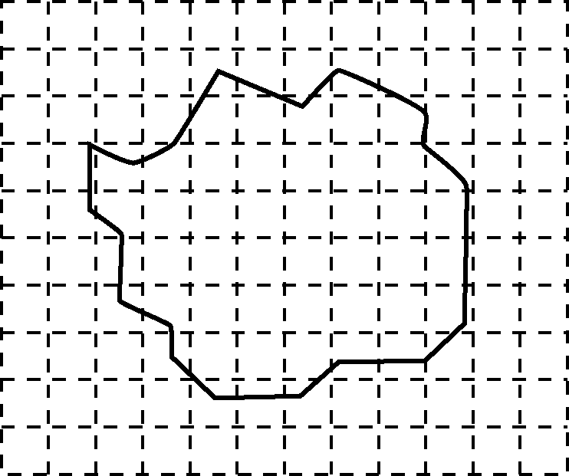
(2) 某同学做“用油膜法估测分子的大小”的实验．已知每2 500 mL油酸酒精溶液中含有纯油酸1 mL，用注射器测得每100滴这样的溶液为1 mL，把一滴这样的溶液滴入撒有痱子粉的盛水浅盘里，把玻璃板盖在浅盘上并描画出油酸膜轮廓，如图所示．图中正方形小方格的边长为1 cm，则油酸膜的面积为________cm²，油酸分子直径大小d＝________m．(直径的计算结果保留一位有效数字)

(3) 如图所示，一定质量的理想气体先从状态A经等容过程到状态B，再经等压过程到状态C.在状态C时气体的体积V＝3.0×10^{－3} m³，温度与状态A相同．求：
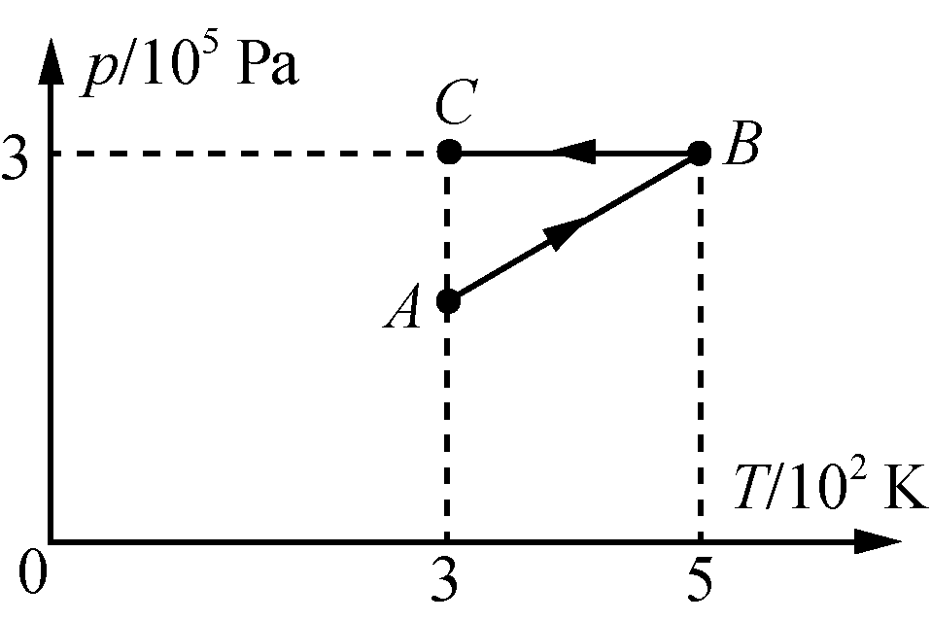
①气体在状态B时的体积；
②气体在A→B→C的过程中放出的热量．

B. [选修3－4](12分)
(1) 下列说法正确的有________．
A. 全息照片的拍摄利用了光的衍射原理
B. 较弱的声音也可以震碎玻璃杯，是因为玻璃杯和声波发生了共振
C. 光导纤维丝内芯材料的折射率比外套材料的折射率大
D. 鸣笛汽车驶近路人的过程中，路人听到的声波频率与该波源的频率相比减小
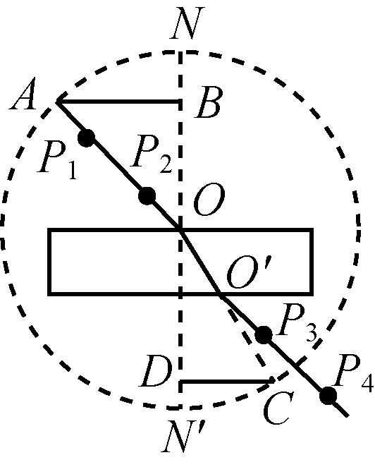
(2) 某同学利用平行玻璃砖测量玻璃的折射率，按插针法步骤正确操作，借助刻度尺完成了光路图．该同学有圆规，却没有量角器，他就以O点为圆心，15.00 cm为半径画圆，分别交入射光线于A点，交直线OO′的延长线于C点．分别过A、C点作法线NN′的垂线交NN′于B、D点，如图所示．用刻度尺测得AB＝9.00 cm，CD＝6.00 cm，则玻璃的折射率n＝________．若玻璃砖前后两面并不平行，按正确实验操作，则他测出的折射率________(选填“会”或“不会”)受到影响．
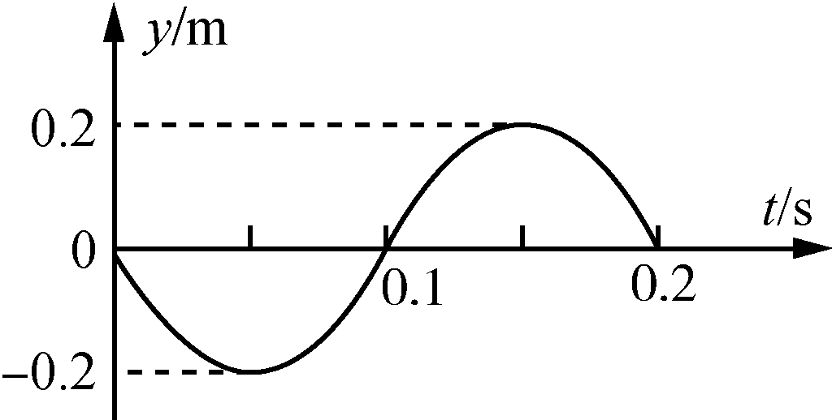
(3) 如图甲所示，在均匀介质中P、Q两质点相距d＝0.4 m，质点P的振动图象如图乙所示，已知t＝0时刻，P、Q两质点都在平衡位置，且P、Q之间只有一个波峰．求波可能的传播速度的大小．

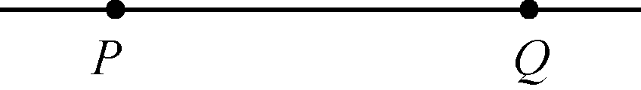

甲 乙

四、 计算题：本题共3小题，共计47分．解答时请写必要的文字说明、方程式和重要的演算步骤．只写出最后答案的不能得分．有数值计算的题，答案中必须明确写出数值和单位．
14. (15分)如图甲所示，导体框架abcd水平固定放置，ab平行于dc且bc边长L＝0.20 m，框架上有定值电阻R＝9 Ω(其余电阻不计)，导体框处于磁感应强度大小B₁＝1.0 T、方向水平向右的匀强磁场中．有一匝数n＝300匝、面积S＝0.01 m²、电阻r＝1 Ω的线圈，通过导线和开关K与导体框架相连，线圈内充满沿其轴线方向的匀强磁场，其磁感应强度B₂随时间t变化的关系如图乙所示．B₁与B₂互不影响．
(1) 求0～0.10 s线圈中的感应电动势大小E；
(2) t＝0.22 s时刻闭合开关K，若bc边所受安培力方向竖直向上，判断bc边中电流的方向，并求此时其所受安培力的大小F；
(3) 从t＝0时刻起闭合开关K，求0.25 s内电阻R中产生的焦耳热Q.
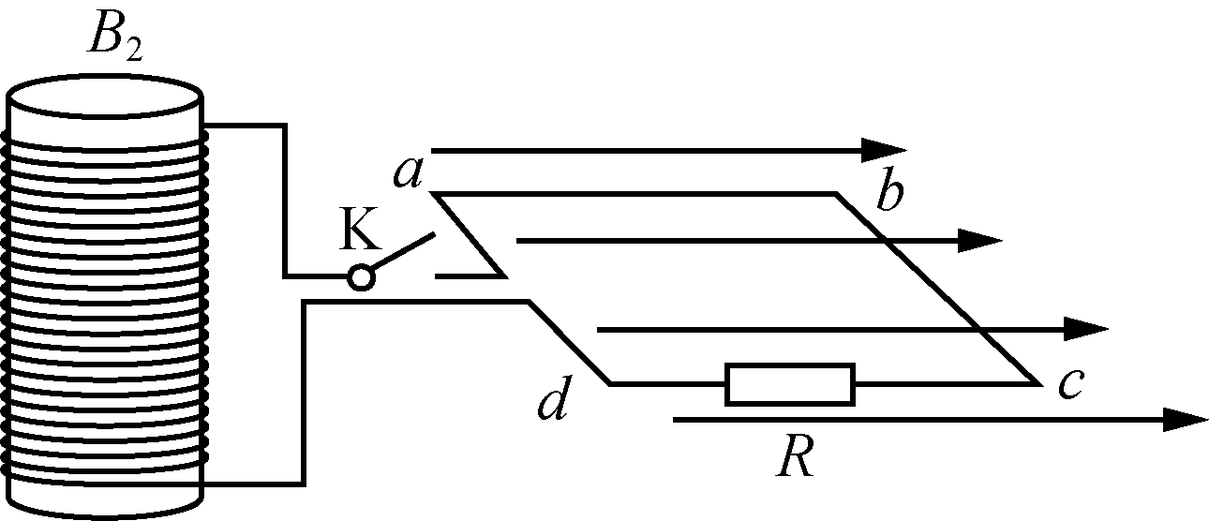甲

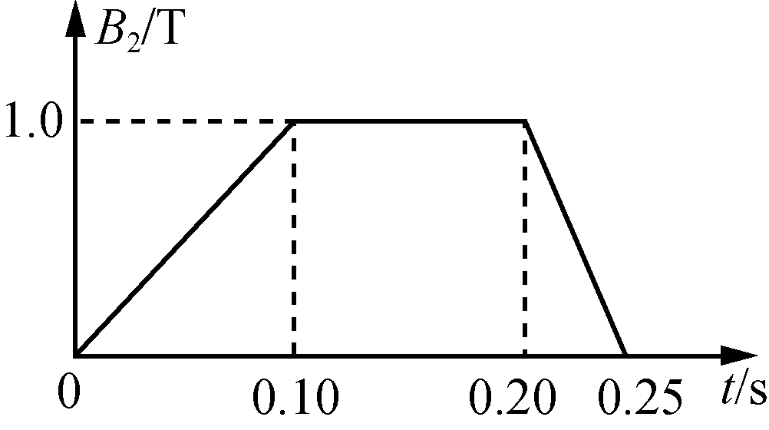乙

15. (16分)如图所示，桌子靠墙固定放置，用一块长L₁＝1.0 m的木板在墙和桌面间架设斜面，桌面距地面H＝0.8 m，桌面总长L₂＝1.5 m，斜面与水平桌面的倾角θ可在0～60°间调节后固定．将质量m＝0.2 kg的小物块(可视为质点)从斜面顶端静止释放，物块与斜面间的动摩擦因数μ₁＝0.05，物块与桌面间的动摩擦因数μ₂未知，忽略物块在斜面与桌面交接处的机械能损失，不计空气阻力．(重力加速度取g＝10 m/s²；最大静摩擦力等于滑动摩擦力；取sin37°＝0.6，cos37°＝0.8)
(1) 求当θ＝30°时，物块在斜面上下滑的加速度的大小；(可以用根号表示)
(2) 当θ增大到37°时，物块恰能停在桌面边缘，求物块与桌面间的动摩擦因数μ₂；
(3) μ₂取第(2)问中的数值，当θ角为多大时物块落地点与墙面的距离最大，最大距离x_{m}是多少．
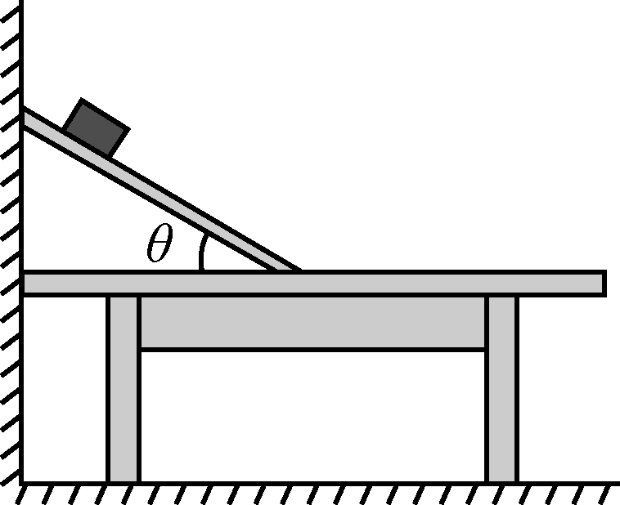

16. (16分)电视机显像管原理如图所示，圆形磁场区域半径为R，磁感应强度大小为B₀，垂直纸面向外．在磁场右边距离圆心2R处有一竖直放置的足够大的接收屏，过磁场区域圆心O的水平直线与接收屏相交于O₁，以O₁为坐标原点沿接收屏竖直向上建立y轴．电子枪水平放置于OO₁连线上，电子由静止开始经电子枪加速后从A点射入磁场，并从磁场区域最高点C射出．已知电子电荷量大小为e，质量为m.
(1) 求电子枪加速电压U₀；
(2) 为使电子打在接收屏上的不同位置，需要调节磁感应强度，求粒子打在屏上的位置y和磁感应强度B的关系；
(3) 若不慎将电子枪沿竖直方向向上平移了一段距离h＝，为控制电子打在接收屏上y＝R位置处，需要将磁感应强度B调节为多少？

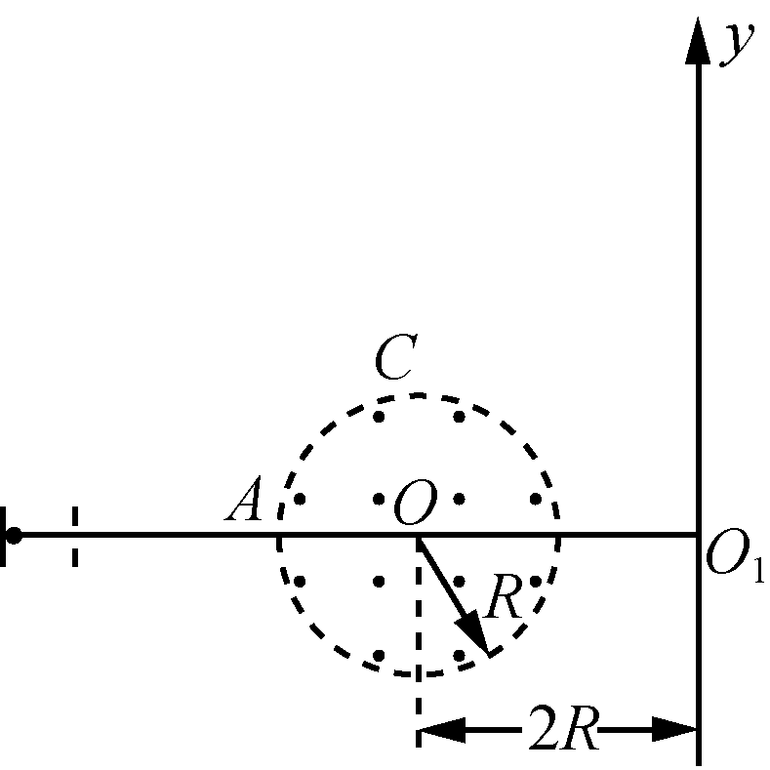

2019届高三模拟考试试卷(南京)
物理参考答案及评分标准

1. A 2. B 3. D 4. A 5. C 6. AC 7. CD 8. BD 9. BCD
10. (1) 3.122～3.115(2分) (2) L－(2分) (2分) (3) C(2分) (4) D(2分)
11. (1) V₁(2分) R₂(2分) (2) 4.5±0.1(2分) (3) 2.0±0.1(2分)
12. (1) AC(3分，漏选得1分) (2) 12.09(2分) 9.09(2分)
(3) 解：① mv₀＝mv_{A}＋m_{B}v_{B}(1分) m_{B}＝m(1分)
② I＝Δp_{B}＝m_{B}v_{B}(1分) I＝mv₀(2分)
13. A (1) CD(3分，漏选得1分) (2) 40±2(2分) 1×10^{－9}(2分)
(3) 解：① 根据盖·吕萨克定律＝(1分)
代入数据得V_{B}＝T_{B}＝5×10^{－3} m³(1分)
②由于T_{A}＝T_{C} 得ΔU＝0(1分)
A→B：V_{A}＝V_{B} 所以W₁＝0(1分)
由热力学第一定律W＋Q＝ΔU 解得Q＝－600 J 即放出600 J的热量(1分)
B (1) BC(3分，漏选得1分) (2) 1.5(2分) 不会(2分)
(3) 解：由图乙可得该波的周期T＝0.2 s(1分)
若P、Q间没有波谷，P、Q间距离等于半个波长，即λ＝0.8 m 波速v＝＝4 m/s(1分)
若P、Q间有一个波谷，P、Q间距离等于一个波长，即λ＝0.4 m波速v＝＝2 m/s(1分)
若P、Q间有两个波谷，则λ＝0.4 m，即λ＝ m(1分) 波速v＝＝ m/s(1分)
14. (15分)解：(1) 由法拉第电磁感应定律得E₁＝n(2分)
代入数据得E₁＝nS＝30 V(3分)
(2) 由左手定则得电流方向为b→c(1分)
代入数据得E₂＝nS＝2E₁＝60 V(1分)
由闭合电路的欧姆定律得I₂＝＝6 A(1分)
安培力大小F＝I₁LB₁＝1.2 N(2分)
(3) 由法拉第电磁感应定律得I₁＝＝3 A(2分)
Q＝IRt₁＋IRt₂＝24.3 J(3分)

15. (16分)解：(1) mgsin θ－μ₁mgcos θ＝ma(2分)
代入数据得a＝5－0.25(m/s²)(3分)
(2) 由动能定理得mgL₁sin θ－μ₁mgL₁cos θ－μ₂mg(L₂－L₁cos θ)＝0－0(2分)
代入数据得μ₂＝0.8(3分)
(3) mgL₁sin θ－μ₁mgL₁cos θ－μ₂mg(L₂－L₁cos θ)＝mv²(1分)
得20(sin θ－1.2＋cos θ)＝v²(1分)
当θ＝53°时v_{max}＝1 m/s(2分)
由于H＝gt² 解得t＝0.4 s(1分)
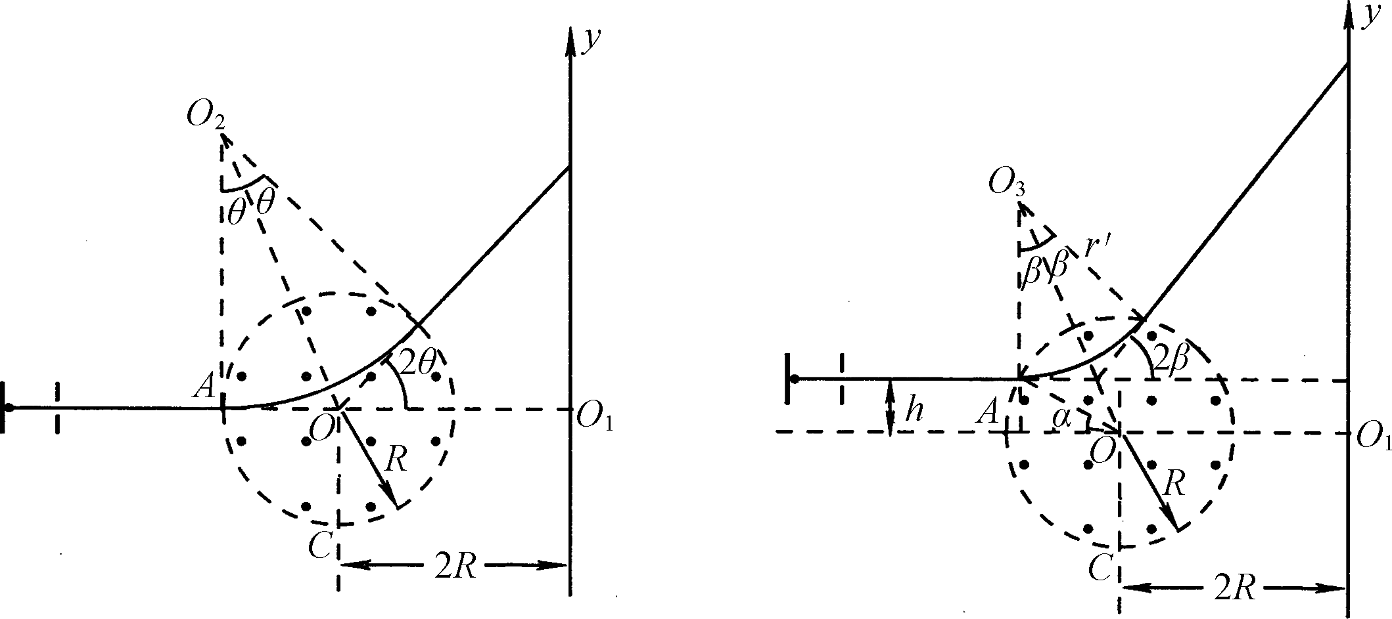
x₁＝vt＝0.4 m(1分)
x_{m}＝x₁＋L₂＝1.9 m(1分)
16. (16分)解：(1) r＝R(1分)
evB₀＝m(1分)
eU₀＝mv²(1分)
由以上三式得U₀＝(2分)
(2) 几何关系如图所示，y＝2Rtan 2θ＝2R(1分)
由r＝∝(1分)
可得tan θ＝＝(1分)
故y＝4R(|B|<B₀)(2分)
(3) 由于sin α＝＝ 解得α＝30°(1分)
y＝h＋(htan β＋2R)tan 2β＝h＋(htan β＋2R)(1分)
即4tan²β＋4tan β－3＝0
解得tan β＝或－(舍去)(1分)
由于r′＝－h 解得r′＝(－0.5)R(1分)
由于evB＝m 解得B＝(2分)

